Anteckningar från Kick off 21/2 -2026

- Kickis visar bildstöd (hänger ihop med föreläsningen NPF) som kommer att finnas i vårt förråd på Åvallen.
- Önskemål om träningstider togs in. Ett förslag kommer att presenteras på nästkommande ledarträff 8/3.
- Lagindelning för säsongen 2026 presenteras
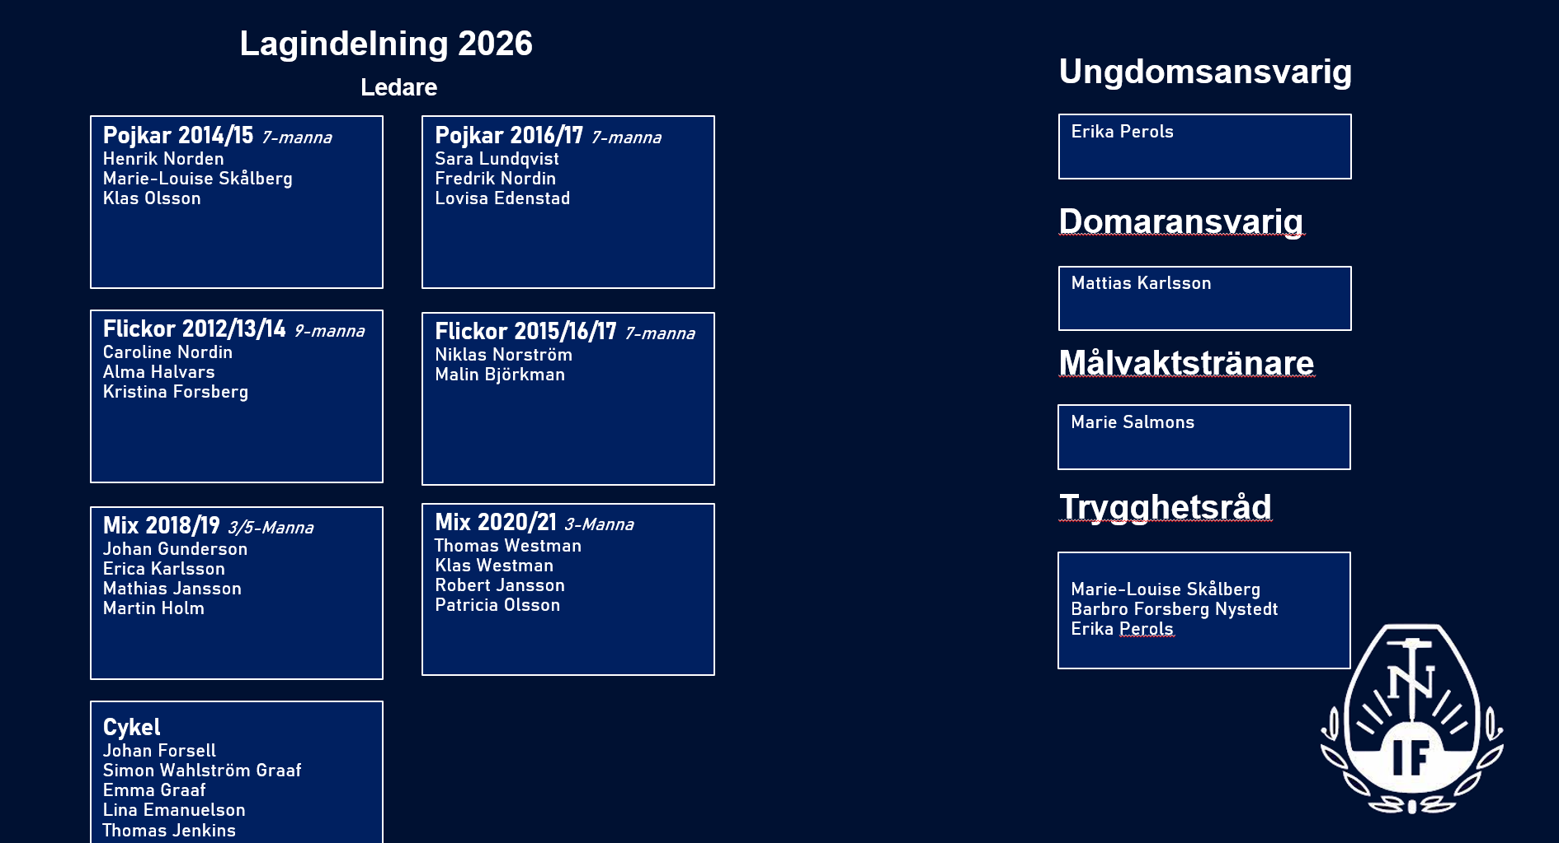
- Styrelsen 2026
- 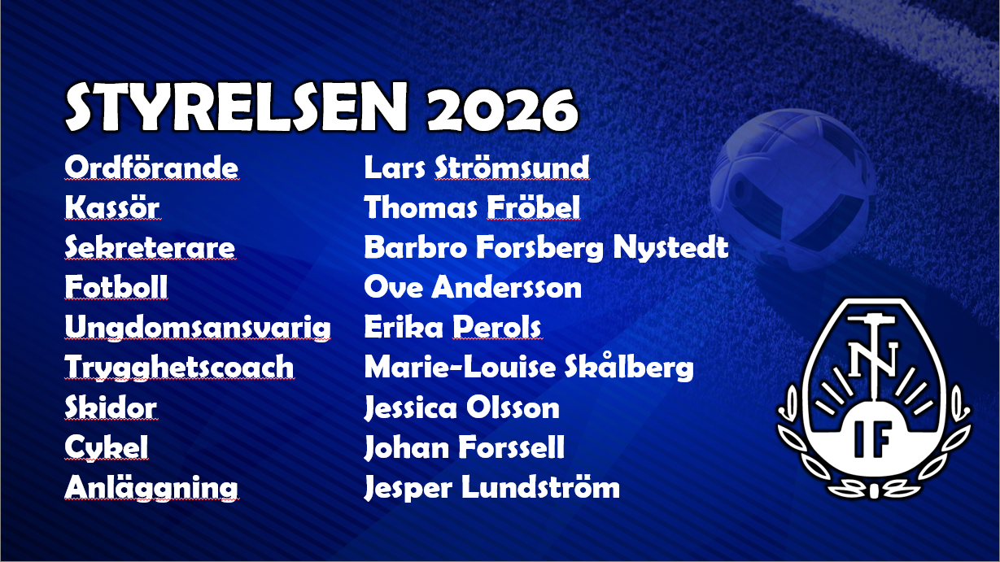
- Medlemsavgift kommer att skickas ut via laget. 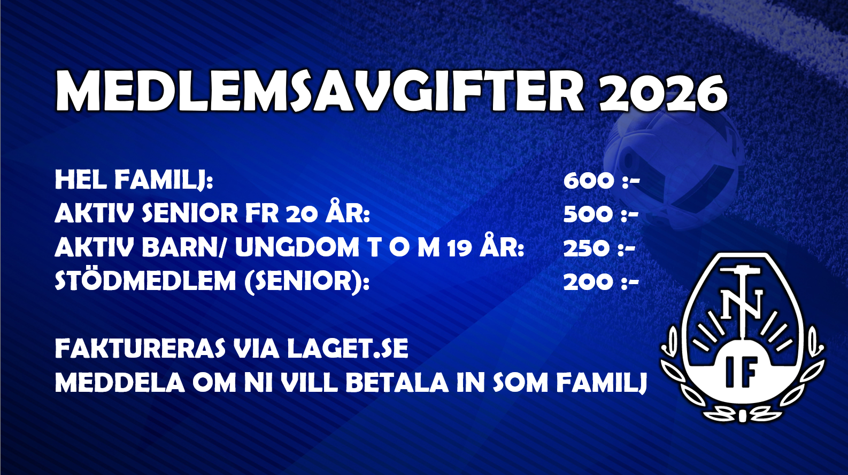
Viktigt att komma ihåg att meddela Erika eller Kickis om någon önskar att få fakturerat för familjemedlemsskap. Faktureringen kommer att ske via laget och den blir då ställd till den aktive medlemmen om inget annat är överenskommet. Planen för fakturering är mars månad- senior, april månad –divisionsspelande ungdomslag, maj månad- knatte och stödmedlemmar.
Ska någon använda fritidskortet går det inte att använda på familjemedlemskapet eftersom fritidskortet är ställt mot en ungdom 7-16 år.
Fritidskortet: https://play.mediaflow.com/ovp/16/56PEIKYYF2
- Ledarrekrytering
Ska gå igenom ungdomsansvariga. Ledarkontrakt ska skrivas på. Utdrag ur belastningsregistret 1 gång om året. När belastningsregistret är kontrollerat läggs det in i laget.se och en påminnelse om nytt utdrag kommer när det är 1 månad kvar innan det går ut, giltigt 12 månader.
En checklista är gjord för nya ledare. Nya ledare för denna säsong kommer att bli inbjudna till träffar för genomgång.
- Påminnelse om värdegrund. Bra material finns på laget under dokument. Uppmaning att kolla in där.
- Information från fotbollsutvecklargruppen som består utav Marie-Louise Skålberg, Johan Gundersson, Christoffer Eriksson, Sofia Fors, Magnus Andersson samt Joakim Andersson.
Föräldrahäftet är nu klart. Uppförandekod-värdegrundskod är på remiss och kommer att presenteras när det är klart.
- Multiarenan:
Bygget är igång. Anslutningsväg från gamla hockeyrinken till fotbollsplanen är lagd. Projektledning förutom arbetsgruppen från föreningen är Saltex. Granitor leder elarbetena, Markteam gör markarbetet samt företaget Heda sätter staket.
Konstgräsplanen blir en 11-manna plan, tidigare 9-manna. Markarbetet är igång och förhoppning är att den är klar i maj-juni.
Isbanan som blir belägen mitt på skolan blir 18*38 meter. Arbetet påbörjas där när skolan är stängd för sommaren. VB-nät behöver dra in mer el till ett nytt markskåp vid skolan då den befintliga inte räcker, leverans är 11-17 månader. Så även om isbanan är klar så kommer inte el kunna kopplas in direkt.
Utifrån att planen för multiarenan har ändrats sedan ansökningarna skickades in går det åt mer pengar. Flera ansökningar är inskickade och man kollar även på olika alternativ för att minska kostnaderna mot ursprungliga offerterna. 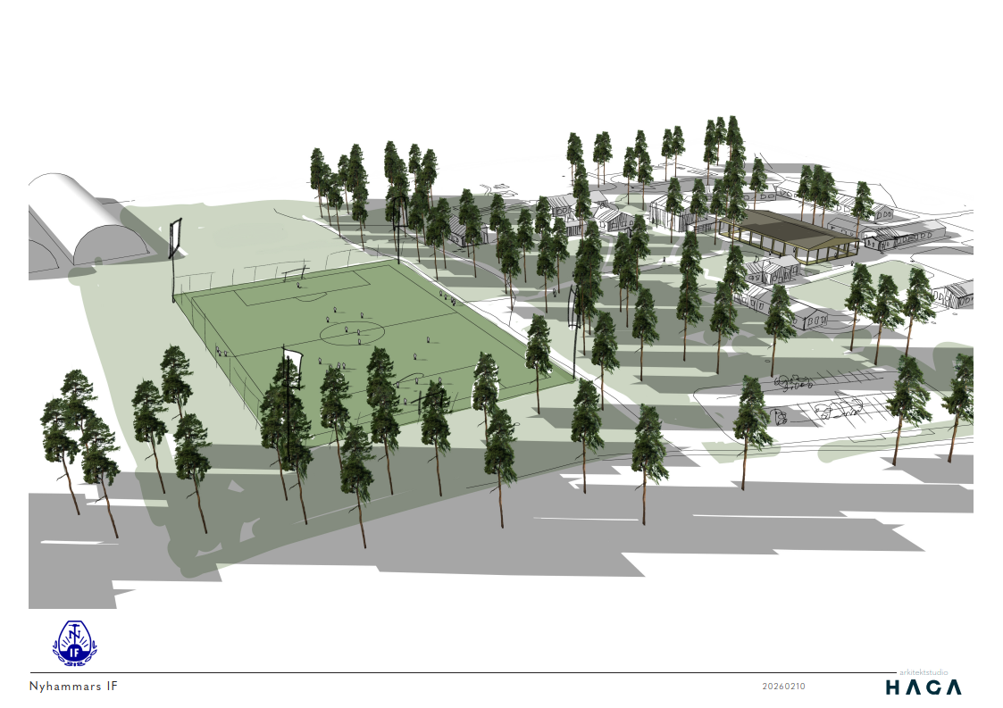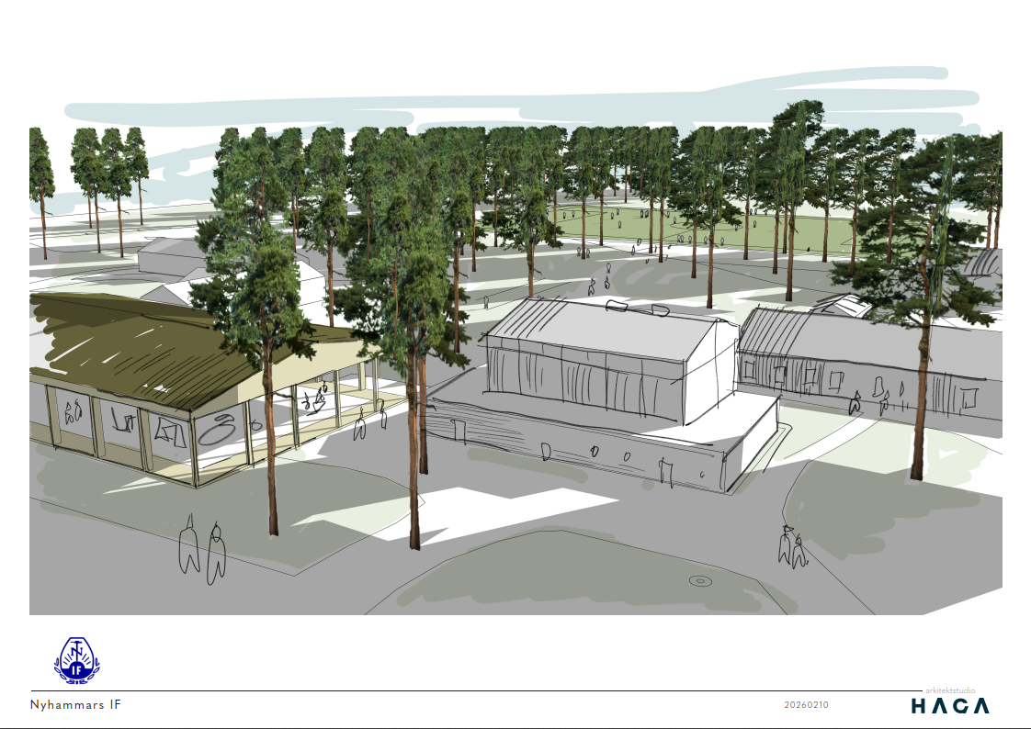

- Planerade utbildningar
HLR- 1 gång under detta år.
Alla dagar- (mens) gjordes säsongen 2024 i divisionsspelande lagen.
Uppmaning att gå SvFF D för grund eventuellt även vidareutbildning. Några pratar ihop sig innan anmälan. SvFF D grund- Västerbergslagen är nu fulltecknad (2026-03-02).
Information

